ИНФОРМАЦИЯ
14.02.2023 года на очередном заседании Совета депутатов муниципального округа Рязанский планируется рассмотреть вопрос о размещении ограждающих устройств по адресу: г. Москва, ул. Луховицкая, д. 5 согласно схеме установки шлагбаума

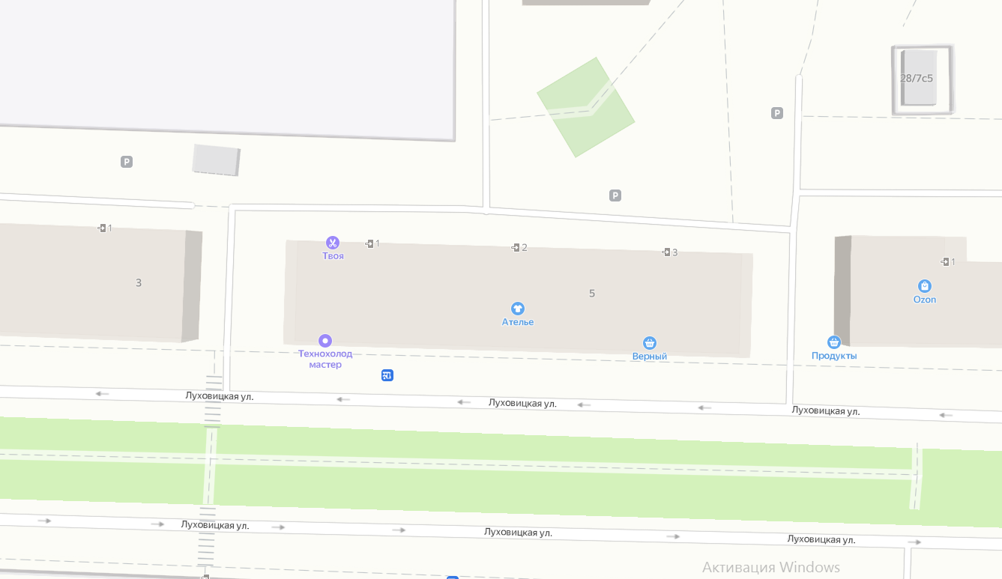

- антивандальный шлагбаум или аналог, с вызывной панелью, аудиосвязью с круглосуточной диспетчеризацией
Тип ограждающего устройства
Антивандальный шлагбаум откатного типа для контроля доступа транспортных средств. Конструкция шлагбаума состоит из металлической̆ стрелы с приводом и блоком управления. Все элементы покрыты порошково-полимерной̆ краской̆.
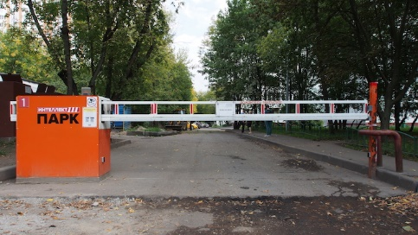
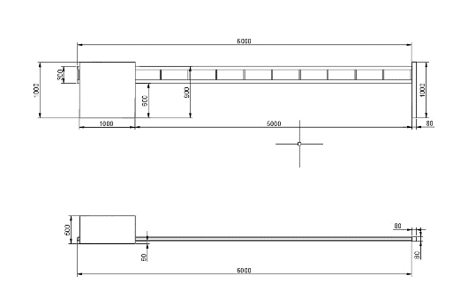

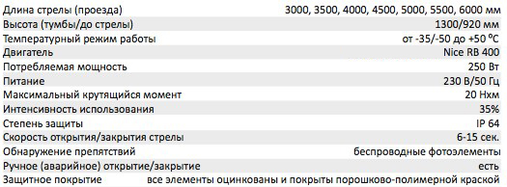
4000 мм

